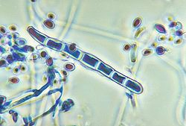
HONGOS
Síntomas: picazón, maceración blanquecina, grietas y fisuras con un olor característico y descamación. En otros casos pruritos, grietas e hiperqueratosis. Se pueden ver ulceraciones y costras en lugares de mayor fricción.
Enfermedad: Pie de Atleta
Gravedad: Una enfermedad curable mediante antimicóticos de vía oral o tópica.
Nombre científico: Trichophyton rubrum
Nombre común: Pie de atleta

